In blijde verwachting van een Babytheek
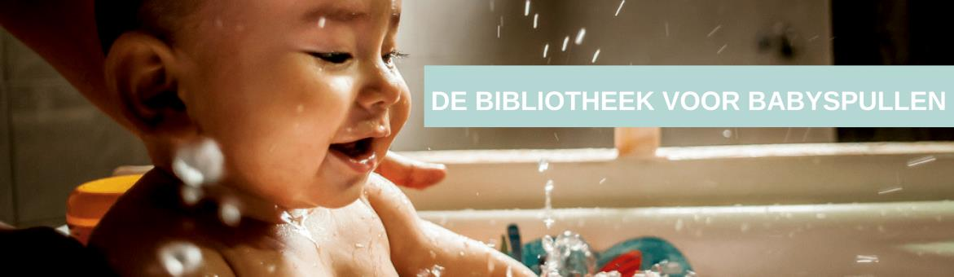

De Gezinsbond opent in april, in samenwerking met het Netwerk Bewust Verbruiken, Circulair Vlaanderen en de stad Antwerpen, een Babytheek in Antwerpen (Schermersstraat).

Een Babytheek is als een bibliotheek. Er worden echter geen boeken ontleend maar wel (grote) babyspullen.
Of je nu klein woont, het financieel wat moeilijker hebt of kiest voor een duurzame levensstijl... Alle gezinnen in en rond de grootstad Antwerpen zijn welkom. Samenwerking met de Huizen van het Kind garandeert dat we ook de meest kwetsbare gezinnen gelijke kansen geven en als Gezinsbond een meerwaarde voor hen zijn.
En onze droom gaat verder dan enkel het uitlenen van babyspullen. We willen van de Babytheek graag een plek maken waar iedereen zich welkom voelt. Een plaats om een babbeltje te doen bij een tasje thee of koffie, een locatie waar (jonge) ouders of grootouders vragen kunnen stellen en wie weet in de toekomst een nieuwe plek om workshops te geven.

Denk je nu, hé wat een tof concept, daar wil ik een handje bij helpen of ik ken iemand die wel wil helpen. Wel, dat kan op twee manieren!
Word vrijwilliger van de Babytheek
Samen met andere vrijwilligers vorm je hét team dat de Babytheek runt. Naargelang jouw goesting en vaardigheden worden taken verdeeld, zoals o.m.
- Ouders warm onthalen
- Advies geven over babyspullen
- Een praatje maken over het wel en wee met een nieuwe baby in huis
- De online catalogus up-to-date houden
- Reserveringen maken
- Gedoneerde of aangekochte spullen sorteren
Kortom, als vrijwilliger draag jij zorg voor de werking van de Babytheek en maak je zo het leven van jonge gezinnen wat makkelijker.
Wat krijg je ervoor terug?
- Een leuke ploeg
- Dankbare gezinnen
- Af en toe een gezellig samenzijn met de andere vrijwilligers
- Ondersteuning door professionele medewerkers
Al eens de sfeer opsnuiven? Bekijk via https://www.youtube.com/watch?v=omVeDz_WyOM een filmpje van de 1ste Babytheek in ons land (Elzenhof).

Help ons bij het verzamelen van materialen Specifiek gaat het om spulletjes (geen kledij of speelgoed) die ouders gebruiken tijdens het eerste levensjaar. Heb jij thuis nog babymaterialen staan die in goede staat zijn? Wil je ze graag een tweede leven geven? Misschien kunnen we jouw spullen nog een plaats geven in de Babytheek. Interesse om vrijwilliger te worden? Spullen doneren? Neem contact op voor meer informatie via annick.haesen@gezinsbond.be of 0477-78.71.74. Meer info op www.babytheek.be
